תכנית החלוקה 1947– כ"ט בנובמבר:
- סיום המנדט הבריטי על ארץ ישראל . המנדט יסתיים לא יאוחר מה1 באוגוסט 48'
- שטחה של ארץ ישראל יחולק לשתי מדינות: אחת ערבית ואחת יהודית. ירושלים תהיה אזור בינלאומי
- בין שתי המדינות תתקיים אחדות כלכלית ושיתוף פעולה בענייני תחבורה ומים.
- נקבע תקופת מעבר שבה תכהן ועדת נציגי האו"ם . בתקופת המעבר יפונה שטח המדינה היהודית והנמל לצרכי עלייה. בכל מדינה תוקם ממשלה זמנית ומיליציה שתשמור על הסדר

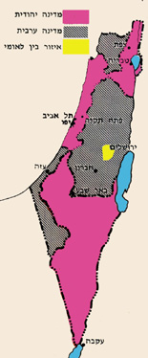

השטח שהוקצה למדינות החדשות היה מקוטע. תוכננו שני "צמתים" שיחברו בין רצועות השטח של המדינות, אחד בצפון הארץ ואחד בדרומה. הרציפות הטריטוריאלית של המדינה הערבית המיועדת הייתה טובה יותר מזו של המדינה היהודית, והיא אף נהנתה מגישה ישירה לשטח ירושלים. לעומת זאת שטחה של המדינה היהודית היה גדול יותר במקצת, והיא נהנתה מגישה נוחה לנמלי הים (בעיקר לנמל חיפה).
ההצעה נתקבלה ברוב של 33 קולות בעד, 13 מדינות הצביעו נגד ההצעה, נמנעו 10 מדינות, מדינה אחת נעדרה. האו"ם כלל אז 57 מדינות בלבד.
למחרת ההצבעה, ב- 30 בנובמבר, הותקף אוטובוס יהודי ליד שדה התעופה בלוד - 5 מנוסעיו נרצחו. מלחמת העצמאות החלה.

